Intervención 18.

**Cierre**

Busquemos simetrías en La Playa

**Objetivo:**

* Identificar lugares y figuras geométricas en el municipio de La Playa

**Metodología**

Se indica a los estudiantes que en esta actividad se realizará una caminata por las calles del municipio para identificar lugares y objetos simétricos.

Se dan las indicaciones correspondientes para la actividad.

* + - * 1. Pueden trabajar en equipos de dos o tres estudiantes (esto debido a que no todos los estudiantes tienen celular con buena resolución en su cámara).
        2. La caminata se realizará desde la entrada del colegio hasta el parque infantil.
        3. Se recomienda mantener el orden por las calles del pueblo.

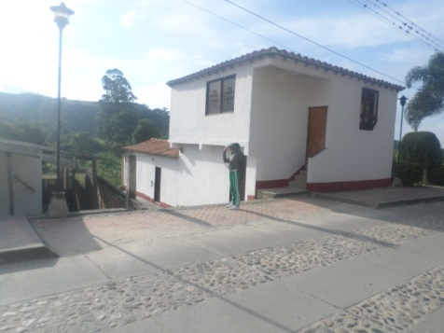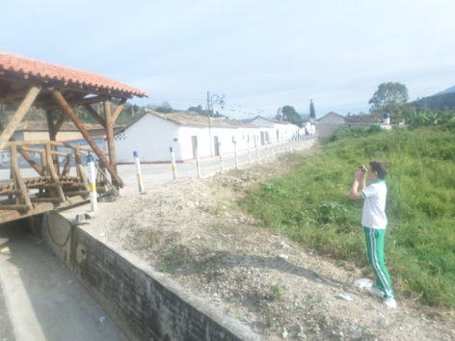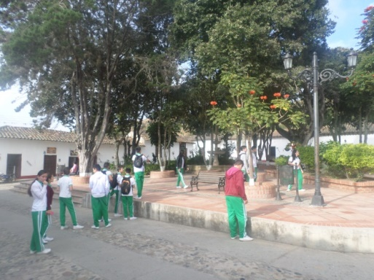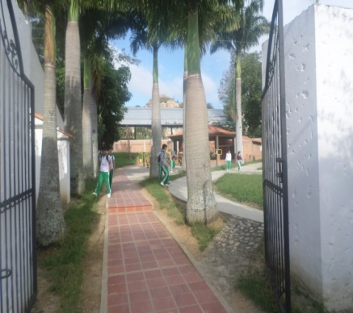

Figura 61. Estudiantes en la caminata y toma de fotografías

**Evaluación.**

Se solicita enviar las imágenes captadas al WhatsApp de una estudiante quien se encargará de enviar todas las imágenes al (la) docente.

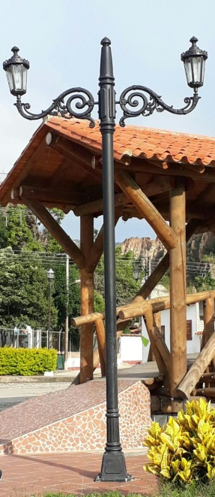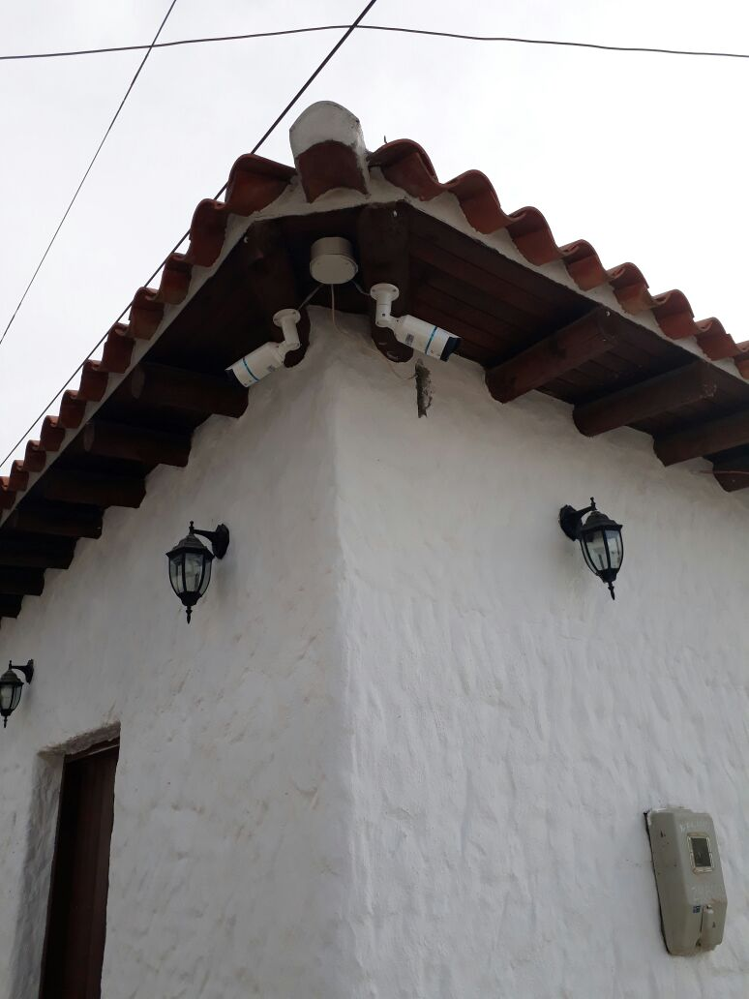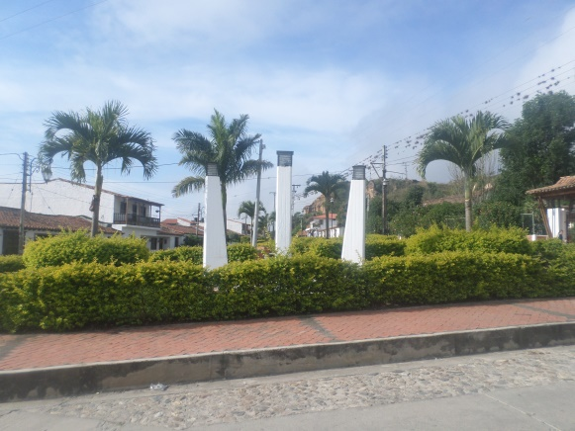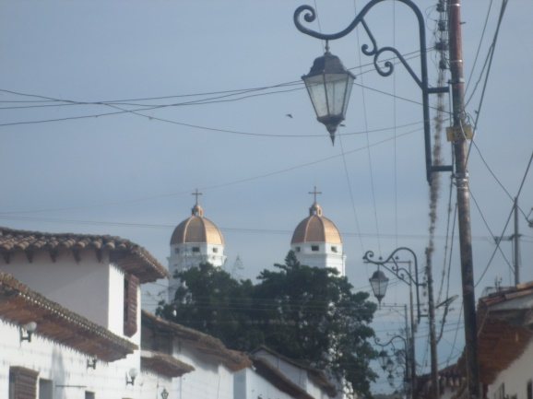

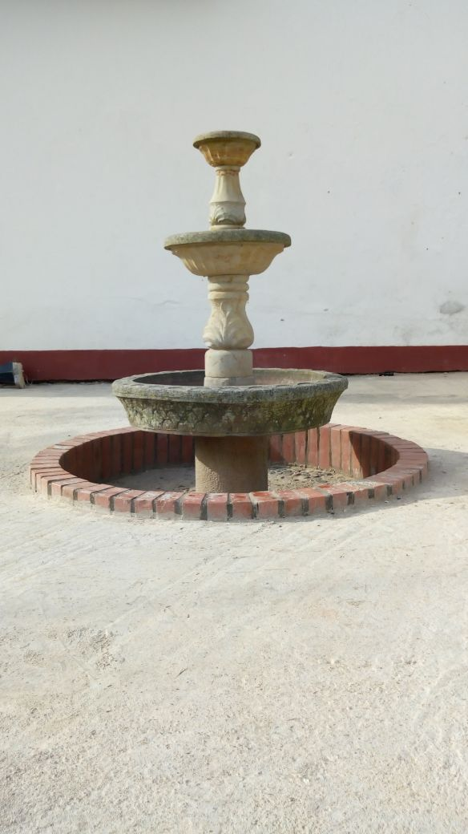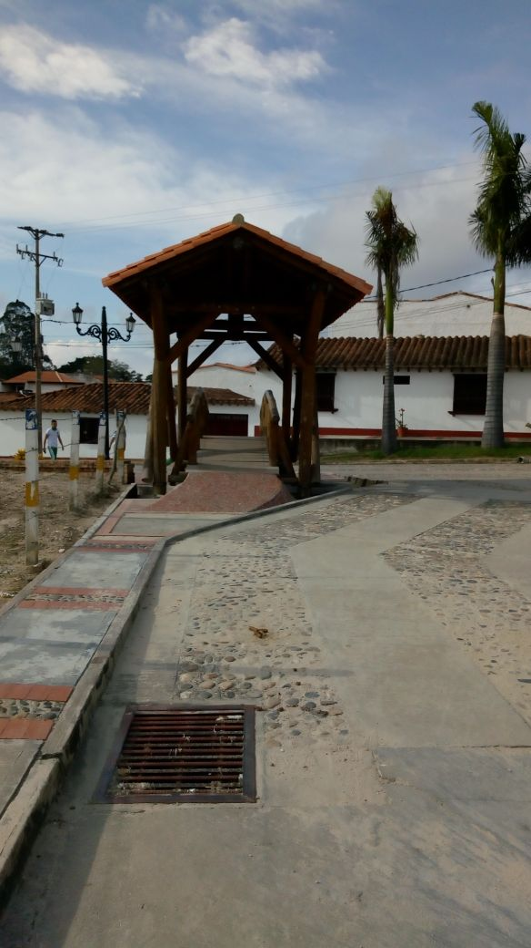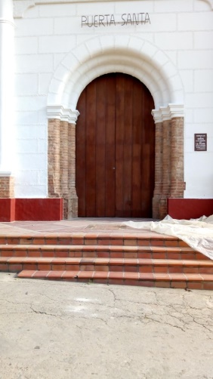

Figura 62. Lugares simétricos en el municipio de La Playa.